**Introdução ao JavaScript**

É uma linguagem que permite executar scripts interpretados a parti do cliente da aplicação.

* Qual seria o cliente da aplicação?
  + Basicamente o navegador.

A requisição não precisa chegar no servidor, para devolver algumas respostas, para conseguirmos tratar essas informações em tela. O JS consegue fazer isso pelo lado do cliente.

O JS basicamente é aplicado em todos os sites na web (YouTube, Netflix ....).

O JS é usado para o Frontend, mas com o auxílio de algumas tecnologias é possível usar ele no Backend(node.js) e para desenvolvimento mobile(react).

**Conteúdo**

1. Variáveis;
2. Funções;
3. Condicionais;
4. Estruturas de repetição;
5. Manipulação de DOM;
6. Requisições assíncronas;
7. Construindo um app do zero.

**Variáveis e Dados**

No JS não tem aquela tipagem estática, não precisa definir qual é o tipo de valo da variável (ex: string, int, bool ....). Ele tem tipagem dinâmica.

A variável sempre é definida por VAR, conforme o exemplo abaixo:

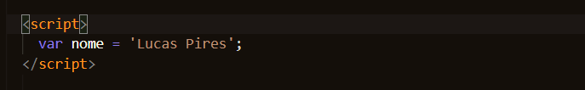

Tipos de variáveis:

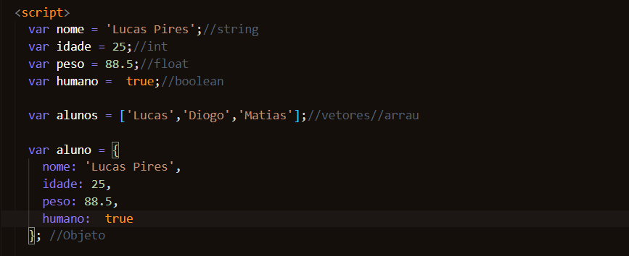

**Operações Matemáticas**

Quando declara duas ou mais variáveis “var” em sequência, pode colocar uma do lado da outra com apenas um var.

EX:

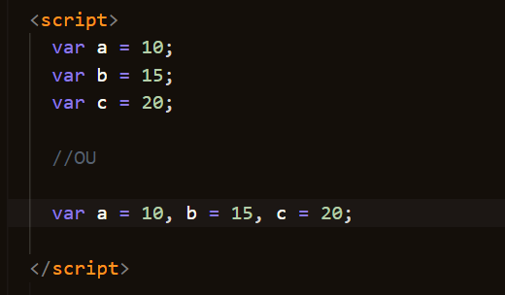

Para alterar o valor de uma mesma variável ou variáveis diferentes, pode ser feito de duas formas: 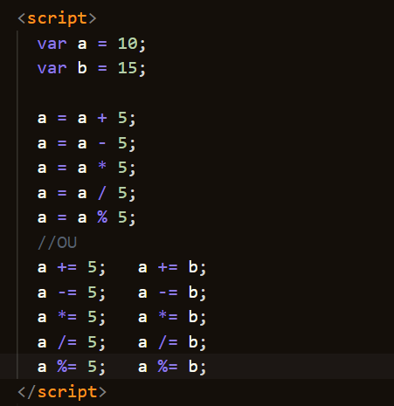

**Funções**

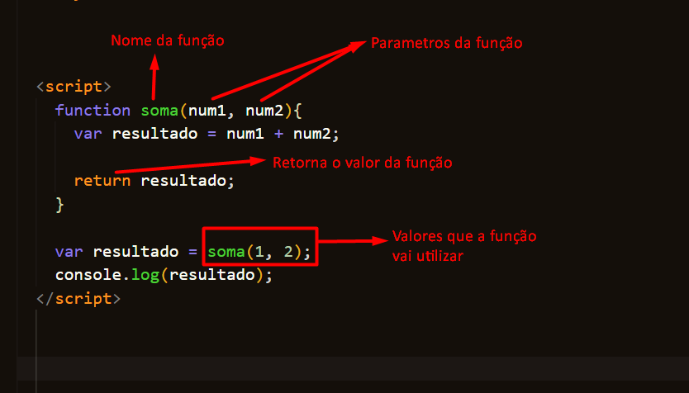

O “var resultado” que está dentro da função só visível dentro da função, por isso é necessário declarar outro “var resultado” do lado de fora, para poder acessar o resultado da função.

**Condicionais**

== -> verifica se os operadores são iguais.



=== -> verifica se os operadores são iguais e do mesmo tipo.



* IF ELSE

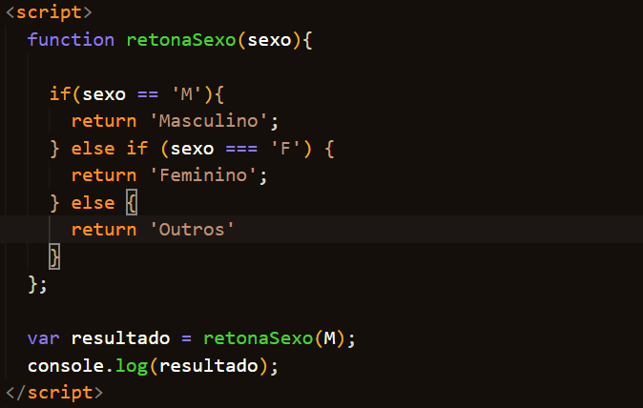

* Switch case

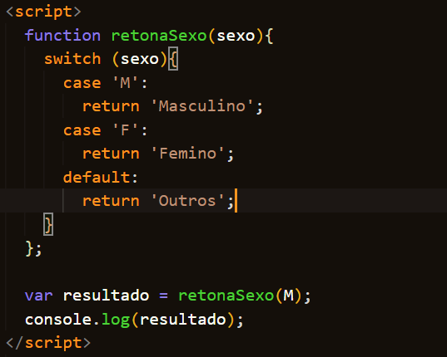

**Operadores Lógicos**

* AND ou &&

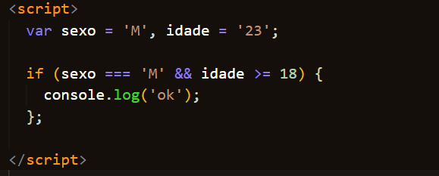

* OR “ou”

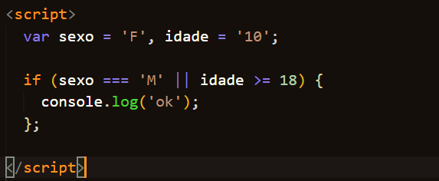

* NOT

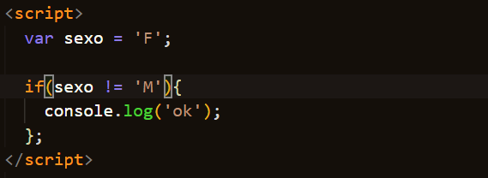

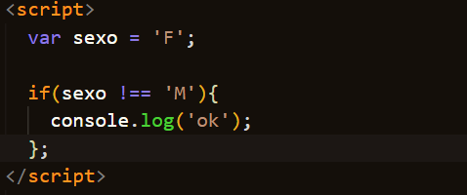

Armazenar os valores das condições em variáveis:

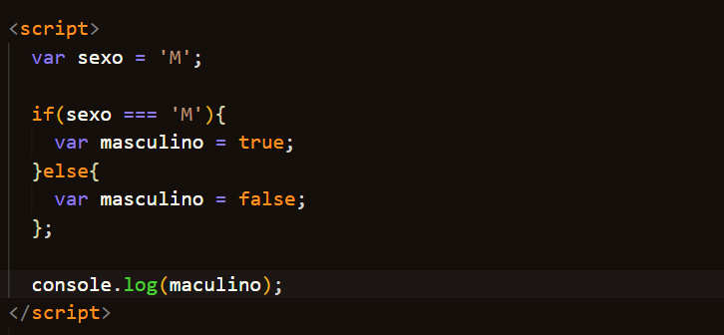

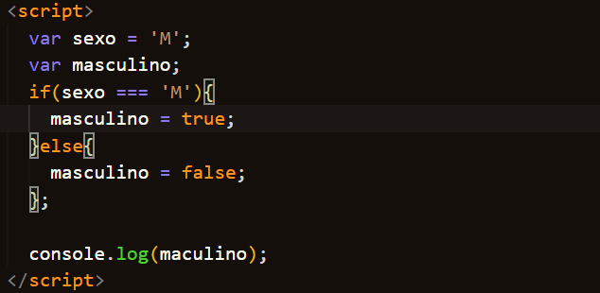

Quando está fazendo apenas uma condução que retorna true ou false, pode ser feito dessa forma:

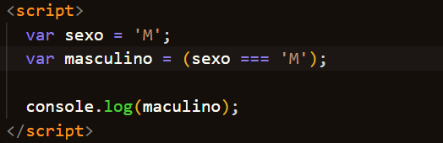

Ou

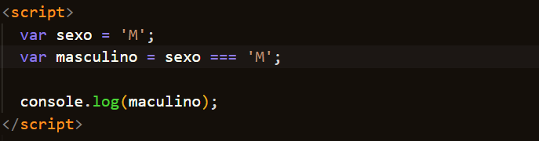

**Condição Ternária:**

Essa condição se aplica quando temos um “IF” e em seguida um “ELSE”:

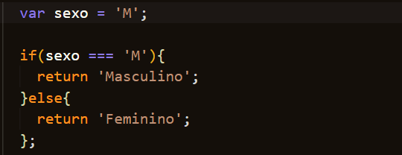

Aplicando a condição ternária e possível reduzir o código conforme exemplo abaixo:

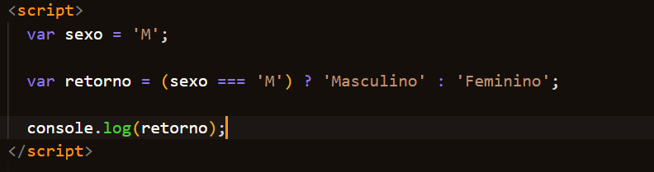

**Estrutura de repetição**

* FOR

Recomendado utilizar, quando você já sabe o tamanho do intervalo.

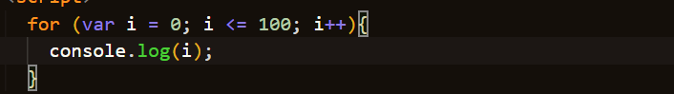

* WHILE

Recomendo utilizar, quando você não sabe o tamanho do intervalo.

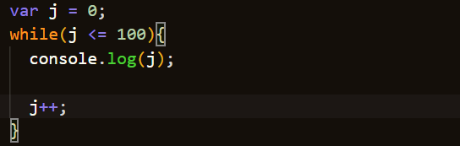

Intervalo e Timeout

Um intervalo dentro do JS é alguma função que ela executa varias vezes dentro de um intervalo.

Por exemplo no exemplo abaixo a função vai ser execuexibida a cada 1 segundo:

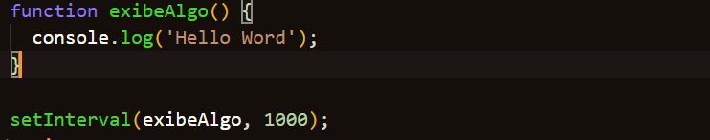

O timeout, vai executar a função uma única vez, mas com um atraso.

No exemplo abaixo, ele vai esperar 5 segundos para executar a função: 